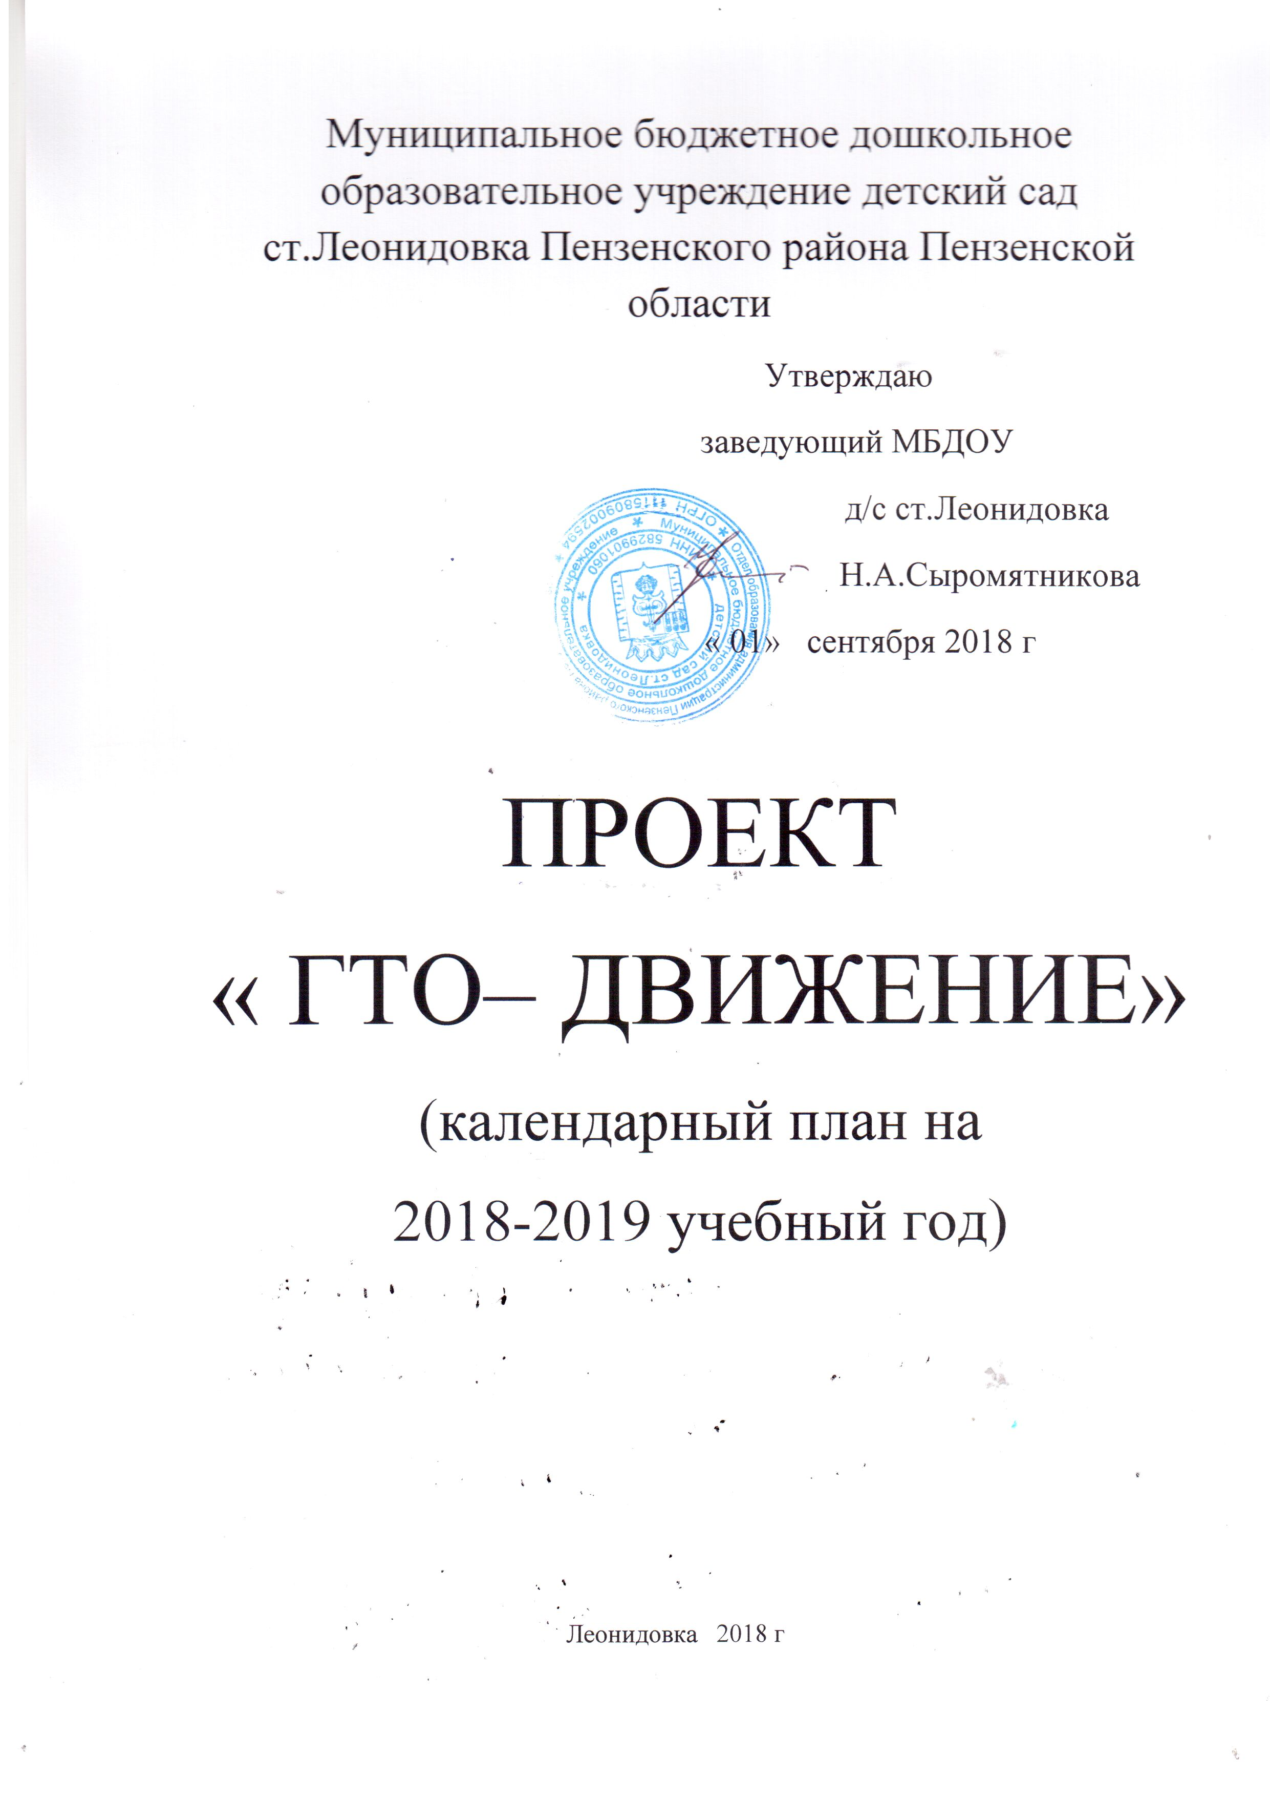

№ п/п | Название мероприятия | дата | Формат мероприятия
1 | Фестиваль «Мы готовы к ГТО» | сентябрь | Выполнение нормативов испытаний ВФСК ГТО среди обучающихся образовательных организаций 1 ступени
2 | Выставка рисунков «Здоровый образ жизни» | сентябрь | Конкурс на лучший рисунок, отображающий актуальность и пропагандирующий занятия физической культурой и спортом и продвижением комплекса ГТО
3 | Разработка и утверждение плана мероприятий поэтапного внедрения ВФСК «ГТО» на период 2018-2019 г | сентябрь
4 | Развлечение «Сбор урожая» | сентябрь | Приобщать детей к здоровому образу жизни. Создать положительный эмоциональный настрой, вызвать интерес к занятиям
5 | Фотовыставка «Будь всегда в форме –выполни все нормы!» | октябрь | Демонстрация экспозиций о мероприятиях по выполнению комплекса ГТО
6 | Анализ условий для реализации внедрения плана по ГТО | октябрь
7 | «Осенний марафон» | октябрь | Приобщать детей к здоровому образу жизни. Создать положительный эмоциональный настрой,вызвать интерес к занятиям
8 | Фотовыставка «Путь к рекордам ГТО» | ноябрь | фотовыставка
9 | Изучение коллективом нормативно-правовых документов по внедрению ВФСК ГТО | ноябрь | изучены
10 | Праздник «Мама, папа, я – спортивная семья!» | ноябрь | Закреплять знания о здоровом образе жизни, создавать радостное настроение
11 | Акция «Регистрируйся в ГТО» | декабрь | Привлечение учащихся общеобразовательных организаций к регистрации на сайте gto.ru
12 | Информационные листы «Готов к труду и обороне». Требования к уровню физической подготовленности населения – детей и взрослых | декабрь
13 | Участие в городских спортивных соревнованиях и праздниках | В течении года
14 | Родительское собрание «Что нужно знать о ГТО детям и взрослым» | январь | Презентации ,лекции, информирование родителей о комплексе ГТО
15 | «Малые олимпийские игры»  Флешмоп в средней, старшей, подготовительной группах | январь | Познакомить детей с зарождение Олимпийского движения, с зимними олимпийскими видами спорта
16 | «Спортивный праздник» | февраль | Выполнение нормативов комплекса ГТО мальчиками
17 | Номинация на лучшую фотографию «Горжусь тобой, Отечество» (ГТО) | февраль | Выставка фотографий
18 | «Миссис ГТО» | Март | Выполнение нормативов комплекса ГТО девочками
19 | Номинация на лучшую фотографию«Миссис ГТО» | март | Выставка фотографий
20 | «Весенние старты» | март | Повысить двигательную активность, воспитывать волю к победе, командные чувства
21 | Акция « комплекс ГТО» в Колыбели космонавтики | апрель | Спортивный праздник, включающий физкультурно-спортивные мероприятия по выполнению нормативов комплекса ГТО
22 | «Вечер подвижных игр» | май
23 | Летний фестиваль ГТО | май | Спортивный праздник, включающий физкультурно-спортивные мероприятия по выполнению нормативов комплекса ГТО
24 | Публикация новостей, событий, фото-отчетов, видеороликов на странице «ГТО» на официальном сайте МБДОУ детский сад ст. Леонидовка | Каждый месяц | Отчеты о проведенной работе

